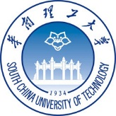

**Spark SQL查询器**

**使用说明书**

|  |  |
| --- | --- |
| **课程名称：** | **大数据实训课** |
| **学生姓名：** | **刘奕鑫** |
| **学生学号：** | **201830220372** |
| **学生专业：** | **软件工程** |
| **开课学期：** | **2021.02-2021.06** |

**华南理工大学软件学院**

**2021年5月**

# 配置连接参数

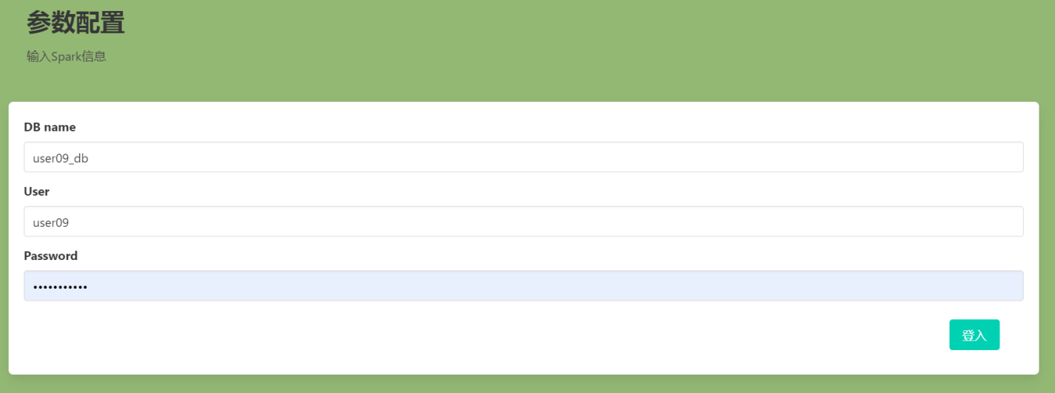

# 软件主页面

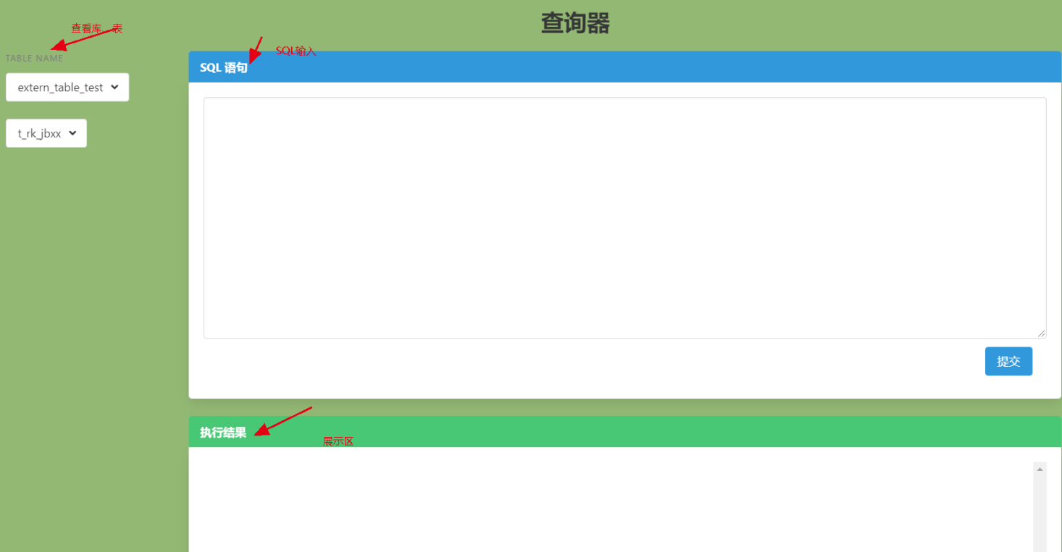

# 查看库和表

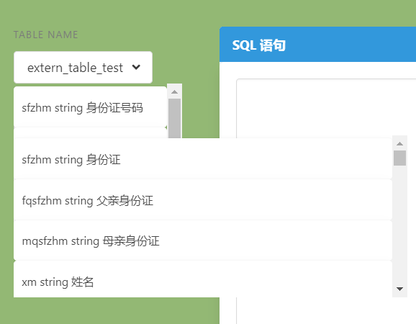

# 执行SQL

